

# SISTEM PERIODIK UNSUR

# KIMIA KELAS X

## PENYUSUN

**Dra. IDA ROYANAH**

**MAN 2 BREBES**

# KEGIATAN PEMBELAJARAN 2 SISTEM PERIODIK UNSUR

1. **Tujuan Pembelajaran**

Setelah kegiatan pembelajaran 2 ini diharapkan kalian diharapkan akan dapat:

* 1. Menjelaskan perkembangan Sistem Periodik Unsur dikaitkan dengan dengan letak unsur dalam tabel periodik unsur berdasarkan konfigurasi elektron.
  2. Menentukan letak unsur dalam tabel periodik unsur berdasarkan konfigurasi elektron.
  3. Menjelaskan sifat periodik unsur berdasarkan letaknya dalam tabel periodik unsur.

## Uraian Materi

Tahukah kalian bahwa unsur–unsur di alam ini jumlahnya sangat banyak? untuk mempelajari unsur–unsur yang jumlah sangat banyak itu pastinya kalian akan kesulitan bukan? oleh karena itu kita perlu mengelompokkan unsur–unsur tersebut agar lebih mudah mempelajarinya. Awalnya para ilmuwan menyebutkan bahwa unsur-unsur yang ada di alam ini terdiri atas empat unsur yaitu: Air, Angin, Api dan Tanah. Pemahaman ini cukup lama dipercaya oleh masyarakat. Bahkan memengaruhi cara pandang kebudayaan-kebudayaan maju di dunia saat itu seperti di Yunani. Usaha-usaha untuk mengelompokkan unsur-unsur telah dimulai sejak para ahli menemukan semakin banyaknya unsur di alam. Pengelompokkan unsur-unsur ini dimaksudkan agar unsur- unsur tersebut mudah dipelajari. Pengelompokan unsur-unsur berdasarkan kemiripan sifat mengalami perkembangan dari yang paling sederhana hingga modern.

* 1. Sejarah Perkembangan Sistem Periodik Unsur
     1. Pengelompokkan Unsur Menurut Antoine Lavoisier

Pada tahun 1769 Antonie Lavosier menerbitkan suatu daftar unsur-unsur. Lavoiser membagi unsur-unsur dalam unsur logam dan non logam. Pada waktu itu baru dikenal kurang lebih 33 unsur. Pengelompokan ini merupakan metode paling sederhana , dilakukan. Pengelompokan ini masih sangat sederhana karena antara unsur–unsur logam sendiri masih banyak perbedaan.

Perbedaan Logam dan Non Logam Tabel 1. Perbedaan Logam dan Non Logam

|  |  |  |
| --- | --- | --- |
| No | Perbedaan  Logam Non Logam | |
|  |  |
| 1 | Berwujud padat pada suhu kamar (250), kecuali raksa  (Hg) | Ada yang berupa zat padat, cair, atau gas pada suhu kamar |
| 2 | Mengkilap jika digosok | Tidak mengkilap jika digosok, kecuali intan (karbon) |
| 3 | Merupakan konduktor yang  baik | Bukan konduktor yang baik |
| 4 | Dapat ditempa atau direnggangkan | Umumnya rapuh, terutama yang berwujud padat |
| 5 | Penghantar panas yang baik | Bukan penghantar panas yang baik |

Ternyata, selain unsur logam dan non-logam, masih ditemukan beberapa unsur yang memiliki sifat logam dan non-logam (unsur metaloid), misalnya unsur

silikon, antimon, dan arsen. Jadi, penggolongan unsur menjadi unsur logam dan non-logam masih belum maksimal.

* + 1. Triade Dobereiner

Pada tahun 1829, Johann Dobereiner mengelompokkan unsur berdasarkan kemiripan sifat ke dalam tiga kelompok yang disebut triade. Dalam triade, sifat unsur kedua merupakan sifat antara unsur pertama dan unsur ketiga. Contohnya: suatu triade Li-Na-K terdiri dari Lithium (Li), Natrium (Na), Kalium (K) yang mempunyai kemiripan sifat. Dia juga menemukan bahwa massa atom unsur kedua adalah rata-rata massa atom unsur pertama dan unsur ketiga. Tabel pengelompokkan unsur dapat dilihat pada Tabel 1.

Tabel 2. Contoh pengelompokan Triade Dobereiner (Sumber: [https://www.slideshare.net](https://www.slideshare.net/))

|  |  |  |  |
| --- | --- | --- | --- |
| Unsur | | Masa Atom | Rata-rata massa  atom unsur ke-1 dan ke-3 |
| Unsur pertama | Litium (Li) | 6,94 | = (6,94 + 39,10) : 2  23,02 |
| Unsur kedua | Natriun (Na) | 22,99 |
| Unsur ketiga | Kalium (K) | 39,10 |

Kelebihan dari teori ini adalah adanya keteraturan setiap unsur yang sifatnya mirip massa Atom (Ar) unsur yang kedua (tengah) merupakan massa atom rata- rata di massa atom unsur pertama dan ketiga.

* + 1. Pengelompokan Unsur Menurut John Newlands

Triade Debereiner mendorong John Alexander Reina Newlands untuk melanjutkan upaya pengelompokan unsur-unsur berdasarkan kenaikan massa atom dan keterkaitannya dengan sifat unsur. Menurut Newlands, jika unsur-unsur diurutkan letaknya sesuai dengan kenaikan massa atom relatifnya, maka sifat unsur akan terulang pada tiap unsur kedelapan. Keteraturan ini sesuai dengan pengulangan not lagu (oktaf) sehingga disebut Hukum Oktaf (law of octaves). Tabel berikut menunjukkan pengelompokan unsur berdasarkan hukum Oktaf Newlands.

Tabel 3. Pengelompokan Unsur menurut Hukum Oktaf Newlands (sumber: https://mfyeni.wordpress.com)

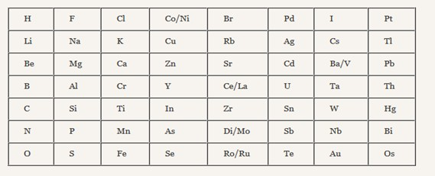

Pada kenyataanya mesih di ketemukan beberapa oktaf yang isinya lebih dari delapan unsur serta penggolonganya ini tidak cocok untuk unsur yang massa atomnya sangat besar. Hal tersebut menjadikan Newlands tersebut di atas belum dapat diterima bagi kalangan para ahli.

* + 1. Sistem Periodik Lothar Meyer

Pada tahun 1868 Lothar Meyer mengusulkan sistem periodik berdasarkan massa atom. Menurut Meyer, volume atom suatu unsur yang diplotkan dengan massa atom tersebut akan membentuk grafik yang berperiodik secara teratur. Menurut Meyer, volume atom suatu unsur yang diplotkan dengan massa atom tersebut akan membentuk grafik yang berperiodik secara teratur. Unsur-unsur yang sifatnya mirip membentuk suatu keteraturan. Misalnya, unsur logam alkali, yaitu Na, K, dan Rb, berada di puncak. Kemudian, Meyer mengembangkan penemuannya ke dalam bentuk tabel seperti berikut.

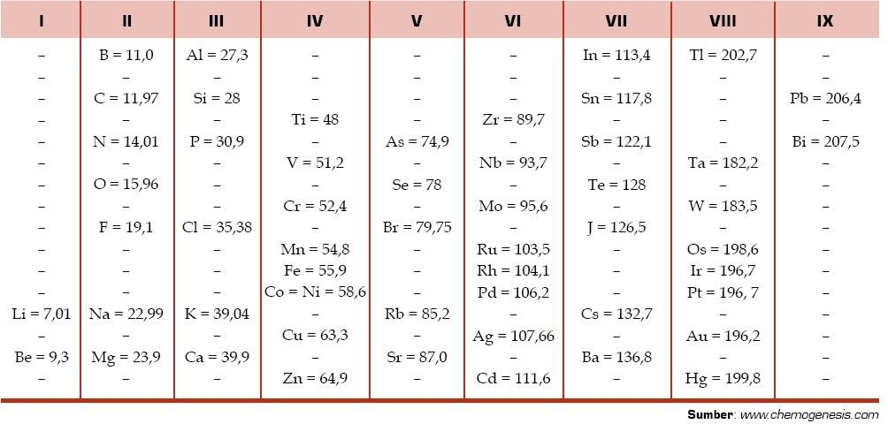

Gambar 4. Sistem Periodik Unsur menurut Lothar Meyer

Meskipun Sistem Periodik Meyer lebih sederhana dan mudah dimengerti dibandingkan Mendeleev, namun masih terdapat unsur-unsur yang massanya lebih besar letaknya di depan unsur yang massanya lebih kecil.

* + 1. Sistem periodik Mendelev

Pada tahun 1869 seorang sarjana asal rusia bernama Dmitri Ivanovich Mendelev, berdasarkan pengamatan terhadap 63 unsur yang sudah dikenal ketika itu, menyimpulkan bahwa sifat-sifat unsur adalah fungsi periodik dari massa atom relatifnya. Artinya, jika unsur-unsur disusun menurut kenaikan massa atom relatifnya, maka sifat tertentu akan berulang secara periodik. Mendeleev menempatkan unsur-unsur yang mempunyai kemiripan sifat dalam satu lajur vertikal yang disebut golongan. Lajur-lajur horizontal, yaitu lajur unsur-unsur berdasarkan kenaikan massa atom relatifnya, disebut priode daftar periodik Mendeleev yang dipublikasikan tahun 1872.

Mendeleev mengkosongkan beberapa tempat. Hal itu dilakukan untuk menetapkan kemiripan sifat dalam golongan. Sebagai contoh, Mendelev menempatkan Ti (Ar = 48 ) pada golongan IV dan membiarkan golongan III kosong karena Ti lebih mirip dengan C dan Si, dari pada dengan B dan Al. Mendelev meramalkan dari sifat unsur yang belum di kenal itu. Perkiraan tersebut didasarkan pada sifat unsur lain yang sudah dikenal, yang letaknya berdampingan baik secara mendatar maupun secara tegak. Ketika unsur yang diramalkan itu ditemukan, teryata sifatnya sangat sesuai dengan ramalan mendeleev. Salah satu

contoh adalah germanium ( Ge ) yang ditemukan pada tahun 1886, yang oleh Mendelev dinamai ekasilikon.

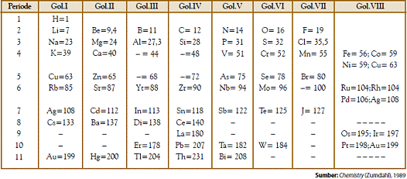

Gambar 5. Sistem Periodik Mendelev

Kelebihan Sistem Periodik Mendeleev adalah pembetulan massa atom. Sebelumnya massa atom In = 76 menjadi 113. selain itu Be, dari 13,5 menjadi 9. Selain itu kelebihan lainnya adalah kemampuan memprediksi unsur baru serta sifat-sifatnya yang belum diketemukan saat itu. Kelemahan dari teori ini adalah masih terdapat unsur-unsur yang massanya lebih besar letaknya di depan unsur yang massanya lebih kecil. Co : Telurium (te) = 128 di kiri Iodin (I)= 127. hal ini dikarenakan unsur yang mempunyai kemirpan sifat diletakkan dalam satu golongan.

* + 1. Sistem Periodik Modern dari Henry G. Moseley

Pada 1913, seorang kimiawan inggris bernama Henry Moseley (Henry Gwin Jeffreys Moseley melakukan eksperimen pengukuran panjang gelombang unsur menggunakan sinar-X. Berdasarkan hasil eksperimenya tersebut, diperoleh kesimpulan bahwa sifat dasar atom bukan didasari oleh massa atom relatif, melainkan berdasarkan kenaikan jumlah proton. Hal tersebut diakibatkan adanya unsur-unsur yang memiliki massa atom berbeda, tetapi memiliki jumlah proton sama atau disebut isotop. Pengelompokan unsur-unsur sistem periodik modern merupakan penyempurnaan hukum periodik Mendelev, yang disebut juga sistem periodik bentuk panjang. Sistem periodik moderen disusun berdasarkan kenaikan nomor atom dan kemiripan sifat. Lajur-lajur horisontal, yang disebut periode disusun berdasarkan kenaikan nomor atom ; sedangkan lajur-lajur vertikal, yang disebut golongan, disusun berdasarkan kemiripan sifat. Sistem periodik modern terdiri atas 7 periode dan 8 golongan. Setiap golongan dibagi lagi menjadi 8 golongan A( IA-VIIIA ) dan 8 golongan B(IB – VIIIB). Unsur-unsur golongan A disebut golongan utama, sedangkan golongan B disebut golongan transisi. Pada periode 6 dan 7 terdapat masing-masing 14 unsur yang disebut unsur-unsur transisi dalam, yaitu unsur-unsur Lantanida dan aktinida. Unsur-unsur transisi dalam semua termasuk golongan IIIB. Unsur-unsur lantanida pada periode 6 golongan IIIB, dan unsur-unsur aktinida pada periode 7 golongan IIIB. Penempatan unsur-unsur tersebut di bagian bawah tabel periodik adalah untuk alasan teknis, sehingga daftar tidak terlalu panjang.

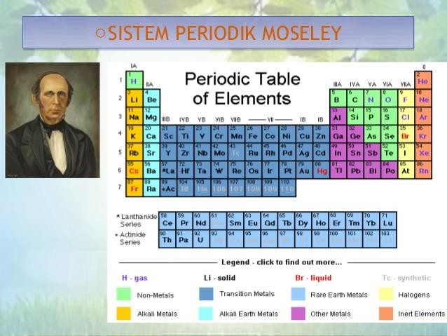

Gambar 6. Sistem Periodik Henry Moselely (sumber: https://soalkimia.com)

* 1. Letak Unsur dalam Sistem Periodik Unsur

Pada Pembelajaran 1 kalian sudah mempelajari konfigurasi elektron. Tahukah kalian hubungan konfigurasi elektron dengan sistem periodik unsur? Hungannnya adalah letak suatu unsur dalam tabel sistem periodik unsur dapat ditentukan berdasarkan konfigurasi elektronnya. Bagaimanakah caranya? berikut akan kita pelajari bagaimana cara menentukan letak unsur dalam sistem periodik dengan menggunakan konfigurasi elektronnya.

* + 1. Golongan Utama (Golongan A)

Letak suatu unsur pada golongan utama bisa ditentukan menggunakan konfigurasi elektron berdasarkan kulit maupun subkulit (ika konfigurasi elektron berakhir pada subkulit s atau p maka unsur tersebut berada pada golongan A). Golongan ditunjukkan oleh jumlah elektron valensinya, sedangkan periode ditunjukkan oleh jumlah kulit.

Contoh :

K L M 11Na = 2 8



1

elektron valensi = 1

nomor kulit terbesar = 3

Maka Na terletak pada golongan IA periode 3

17 Cl = 1s2 2s2 2p6 3s2 3p5

= 2 8 7 elektron valensi nomor kulit terbesar = 3

Maka Cl terletak pada golongan VIIA periode 3

* + 1. Golongan Transisi (B)

Letak unsur pada golongan transisi dapat ditentukan menggunakan konfigurasi elektron berdasarkan subkulit. Unsur–unsur golongan IB sampai VIIIB mempunyai elektron valensi yang berakhir pada nsx(n – 1)dy, jika:

x + y = 3, golongan IIIB periode n x + y = 4, golongan IVB periode n x + y = 5, golongan VB periode n x + y = 6, golongan VIB periode n x + y = 7, golongan VIIB periode n x + y = 8,

x + y = 9 golongan VIIIB periode n X = y = 10

X + y = 11, golongan IB periode n X + y = 12, golongan IIB periode

Unsur – unsur golongan transisi memiliki elektron valensi yang berakhir pada (n

– 1) dy sehingga disebut unsur blok d Contoh :

26 Fe = 1s2 2s2 2p6 3s2 3p6 4s2 3d6

Elektron valensi berada pada subkulit d artinya Fe berada pada golongan B. Elektron valensi pada kulit terluar berjumlah (2 + 6) artinya Fe berada pada golongan VIII, tepatnya golongan VIIIB. Elektron valensi terdapat pada kulit terluar dengan nilai n = 4, artinya Fe berada pada periode 4.

29Cu = 1s2 2s2 2p6 3s2 3p6 4s2 3d9

= 1s2 2s2 2p6 3s2 3p6 4s1 3d10 orbital d cenderung lebih stabil dalam

keadaan penuh

Elektron valensi berada pada subkulit d artinya Cu berada pada golongan B. Elektron valensi pada kulit terluar berjumlah 11 artinya Cu berada pada golongan I, tepatnya golongan IB. Elektron valensi terdapat pada kulit terluar dengan nilai n

= 4, artinya Cu berada pada periode 4.

* 1. Keteraturan Sifat Periodik Unsur

Sifat periodik unsur adalah sifat–sifat yang berhubungan dengan letak unsur dalam sistem periodik, sifat–sifat tersebut berubah dan berulang secara periodik sesuai dengan perubahan nomor atom dan konfigurasi elektron. Sifat–sifat periodik unsur meliputi Jari–jari atom, Energi Ionisasi, Logam dan Non logam, Keelektronegatifan dan Afinitas Elektron

* + 1. Jari-jari atom

Jari – jari atom adalah jarak dari inti atom sampai kulit terluar suatu atom. Secara periodik: dalam satu golongan,dari atas ke bawah jari–jari atom cenderung semakin besar sebagaimana pertambahan kulit elektron hal ini disebabkan dengan bertambahnya nomor atom dalam satu golongan bertambah juga kulit elektronnya. Dalam satu periode, dari kiri kekanan jari–jari atom cenderung semakin kecil, sebagaiman muatan inti efektif, hal ini disebabkan dalam satu periode dengan bertambahnya nomor atom bertambah pula jumlah proton dengan bertambahnya jumlah proton muatan inti efektifnya juga bertambah dan makin besar pula gaya tarik inti terhadap elektron terluar.

* + 1. Energi Ionisasi

Energi Ionisasi adalah energi yang diperlukan untuk melepaskan elektron yang terikat paling lemah oleh suatu atom atau ion dalam wujud gas. Secara periodik, dalam satu golongan, dari atas ke bawah, energi ionisasi semakin kecil dalam satu periode, dari kiri ke kanan, energi ionisasi cenderung bertambah. Besar kecilnya

energi ionisasi bergantung pada besar gaya tarik inti terhadap elektron kulit terluar, yaitu elektron yang akan dilepaskan. Semakin kuat gaya tarik inti, semakin besar energi ionisasi dalam satu golongan, dari atas ke bawah, jari-jari atom bertambah besar, sehingga gaya tarik inti terhadap elektron terluar semakin lemah. Oleh karena itu, energi ionisasi berkurang dalam satu periode, dari kiri ke kanan, jari-jari atom berkurang, sehingga gaya tarik inti terhadap elektron semakin kuat. Oleh karena itu energi ionisasi bertambah.

* + 1. Afinitas Elektron

Afinitas elektron adalah besarnya energi yang dihasilkan atau dilepaskan apabila suatu atom menarik sebuah elektron. Secara periodik dalam satu golongan dari atas ke bawah, afinitas elektron cenderung berkurang dalam satu periode dari kiri ke kanan, afinitas elektron cenderung bertambah kecuali unsur alkali tanah dan gas mulia, semua unsur golongan utama mempunyai afinitas elektronn bertanda negatif. Afinitas elektron terbesar dimiliki oleh golongan halogen. Semakin negatif nilai afinitas elektron, semakin besar kecenderungan atom atau ion menerima elektron (afinitas terhadap elektron semakin besar). Dalam satu golongan, dari atas ke bawah, afinitas elektron cenderung semakin kecil, dengan banyak pengecualian. Dalam satu periode, dari kiri ke kanan, sampai golongan VIIA, afinitas elektron cenderung semakin besar, dengan banyak pengecualian.

Berikut adalah nilai afinitas elektron unsur-unsur golongan utama dalam satuan kJ/mol

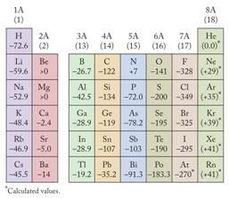

Gambar 7. Nilai Afinitas Elektron Unsur Golongan Utama (Sumber: https://www.studiobelajar.com)

* + 1. Keelektronegatifan

Keelektronegatifan adalah kecenderungan suatu atom dalam menarik pasangan elektron yang digunakan bersama dalam membentuk ikatan. Unsur yang mempunyai energi ionisasi dan afinitas elektron yang besar tentu akan mempunyai keelektronegatifan yang besar pula. Secara periodik: dalam satu golongan, dari atas ke bawah, elektronegativitas cenderung semakin kecil. dalam satu periode, dari kiri ke kanan, elektronegativitas cenderung semakin besar.

Semakin besar elektronegativitas, semakin mudah atom tersebut menarik elektron kepadanya sendiri. Harga keelektronegatifan diukur dengan skala Pauling harga keelektronegatifan berkisar antara 0,7 (Fr) – 4,0 (Fr). Berikut adalah harga keelektronegatifan unsur-unsur golongan utama.

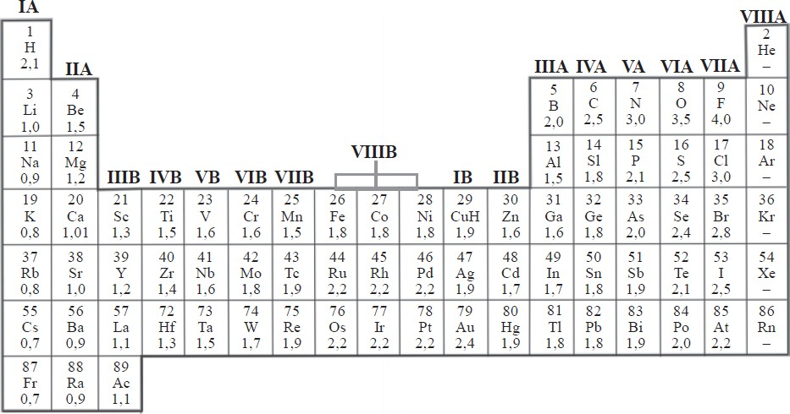

Gambar 8. Harga Keelektronegatifan Unsur - Unsur Golongan Utama (Sumber: https://rumusrumus.com)

* + 1. Sifat logam dan non logam

Sifat Logam berkaitan dengan keelektropositifan, yaitu kecenderungan atom untuk melepas elektron dan membentuk ion bermuatan positif (tergantung dengan energi ionisasi) jadi semakin besar energi ionisasinya, semakin sulit melepas elektron, maka semakin berkurang sifat logamnya. Secara periodik: dalam satu golongan dari atas ke bawah semakin besar, dalam satu periode dari kiri ke kanan semakin kecil. Sifat non logam berkaitan dengan kelektronegatifan, yaitu kecenderungan atom untuk menyerap elektron. Secara periodik: dalam satu golongan dari atas ke bawah kecil, dalam satu periode dari kiri ke kanan sifat non logamnya semakin besar

* + 1. Kereaktifan

Kereaktifan bergantung pada kecenderungannya melepas atau menarik suatu elektron. Unsur logam yang paling reaktif adalah golongan IA, sedangkan non logam paling reaktif adalah golongan VIIA (lihat sifat logam dan non logam). Secara periodic dalam satu periode dari kiri ke kanan mula-mula menurun kemudian bertambah hingga golongan VIIA. Golongan VIIIA (gas mulia) tidak reaktif.

## Rangkuman

* 1. Sistem Periodik adalah susunan yang menampilkan unsur-unsur kimia berdasarkan kesamaan sifat kimia dan nomer atomnya. Sistem periodik unsur mengalamai perkembangan . Perkembangan sistem periodik unsur adalah sebagai berikut:
     1. Lavosier (1789) mengelompokkan unsur berdasarkan sifat logam dan logam
     2. Johann Dobereiner (1829) mengelompokkan unsur–unsur berdasarkan kemiripan sifat – sifatnya. Tiap kelompok terdiri atas tiga unsur sehingga disebut Triade Dobereiner.
     3. John Newlands (1865) menyusun unsur – unsur berdasarkan kenaikan massa atomnya, karena terjadi pengulangan sifat setiap unsur ke – 8 maka disebut Hukum Oktaf
     4. Lothar Meyer (1868) menyusun unsur–unsur ke dalam suatu table berdasarkan massa atom dan pengulangan periodic sifat fisis dan kimia unsur. Tabel tersebut disebut juga table periodic atau system periodik
     5. Dimitri Mendeleev (1969) membuat sistem periodik berdasarkan kenaikan massa atom dan pengulangan periodic sifat unsur. Unsur–unsur dengan sifat mirip ditempatkan pada kolom yang disebut golongan. Sedangkan pengulangan sifat secara periodik atau berkala menghasilkan baris yang disebut periode.
     6. Henry Moseley (1914) menemukan cara menentukan nomor atom), menemukan bahwa sifat-sifat unsur merupakan fungsi periodik dari nomor atomnya. Urut- urutan unsur seperti yang disusun oleh Mendeleev sesuai dengan kenaikan nomor atomnya.
  2. Letak Unsur dalam Sistem Periodik dalam tabel periodik pada dasarnya dapat kita tentukan dari konfigurasi elektron terluar yang dimiliki oleh unsur tersebut. Letak golongan ditentukan dari jumlah elektron terluar unsur tersebut. Elektron yang berada pada kulit terluar disebut sebagai elektron valensi.
  3. Sifat Periodik Unsur adalah sifat-sifat yang ada hubunganya dengan letak unsur pada sistem periodik. Sifat-sifat tersebut berubah dan berulang secara periodik sesuai dengan perubahan nomor atom dan konfigurasi elektron. Beberapa sifat periodik unsur antara lain ; jari–jari atom , energi ionisasi, afinitas elektron, keelektronegatifan, sifat logam dan nonlogam dan kereaktifan.

## Penugasan Mandiri

Cobalah analisis sifat periodik unsur berikut!

|  |  |  |
| --- | --- | --- |
| No | Grafik Sifat Periodik Unsur | Hasil Analisis |
| 1 | Sifat dan Grafik Keperiodikan Unsur Jari-Jari Atom, Afinitas Elektron, Keelektronegatifan, serta Energi Ionisasi  Grafik Jari – jari Atom terhadap No atom |  |

|  |  |  |
| --- | --- | --- |
| 2 | https://3.bp.blogspot.com/-EjrNmGH61YI/WC7KtHwxeSI/AAAAAAAABZE/6S3-Lk5NK0Y3KJTTLBgrtvYi-XLaOt7EgCLcB/s1600/Grafik%2Benergi%2Bionisasi.JPG  Grafik Energi Ionisasi terhadap No Atom |  |

## Latihan Soal

### Pilihlah Jawaban yang Tepat !

* 1. Jika unsur-unsur disusun berdasarkan kenaikan nomor massa atom, sifat unsur tersebut akan berulang pada unsur kedelapan. Pernyataan ini dikenal dengan hukum oktaf yang dikemukakan oleh ....

1. Dobereiner
2. Newlands
3. Lothar Meyer
4. Mendeleev
5. Moseley
   1. Kelompok unsur yang membentuk triade menurut Dobereiner adalah ....
6. Li, Na, dan K
7. Li, Ca, dan S
8. S, Cl, dan Mn
9. Sr, Se, dan Br
10. Sr, Ba dan Br
    1. Menurut hukum Triade, jika massa atom relatif kalsium 40 dan massa atom relatif barium 137 maka massa atom relatif stronsium sebesar ....

A. 80,5

B. 85,5

C. 88,5

D. 90,5

E. 95,5

* 1. Kelemahan tabel periodik yang dikemukakan oleh mendeleyev adalah ....

A, Pengelompokan unsur-unsur hanya berlaku untuk unsur-unsur dengan massa atom relatif rendah

1. Kemiripan alat unsur tidak hanya berlaku pada tiga unsur yang berada dalam setiap kelompok
2. Penempatan unsur tidak sesuai dengan kenaikan massa atom relatifnya
3. Menempatkan unsur-unsur berdasarkan kenaikan nomor atom dalam periode
4. Penempatan unsur sesuai dengan kenaikan massa atom relatifnya
   1. Pada sistem periodik modern unsur-unsur yang berada dalam satu periode disusun berdasarkan ....
5. Kemiripan sifat
6. Jumlah elektron valensi
7. Kenaikan nomor massa
8. Jumlah kulit atom
9. Kemiripan sifat dan nomor atom
   1. Letak unsur dan konfigurasi elektron yang tepat untuk unsur 19X adalah … (nomor atom Ar = 18)
10. Periode 4, golongan IA, [Ar] 4s1
11. Periode 1, golongan IB, [Ar] 4d1
12. Periode 1, golongan IIA, [Ar] 4s2
13. Periode 2, golongan IIB, [Ar] 4d2
14. Periode 3, golongan IVA, [Ar]4s2 3d2
    1. Letak unsur X dengan nomor atom 26 dan nomor massa 56 dalam sistem periodik unsur terletak pada golongan dan periode ….
15. IIA dan 6
16. VIB dan 3
17. VIB dan 4
18. VIIIB dan 3
19. VIIIB dan 4

### Untuk Soal nomor 8 dan 9

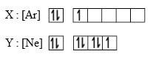dua unsur memiliki diagram orbital sebagai berikut :

* 1. Nomor atom unsur X adalah ....

1. 17
2. 18
3. 21
4. 26
5. 30
   1. Unsur Y dalam sistem periodik unsur terletak pada periode dan golongan…
6. IIIA, 3
7. IIIB, 4
8. VA, 3
9. VIIA, 3
10. VIIB, 4
    1. Konfigurasi unsur X = 1s2 2s2 2p6 3s2 3p6 4s2 3d10 4p6 5s2 4d10 5p3 maka letak unsur

X dalam system periodic unsur adalah golongan /periode

1. IIA dan 6
2. VA dan 5
3. VB dan 4
4. VIIIB dan 3
5. VIIIB dan 4
   1. Diantara unsur–unsur dibawah ini :

12P, 16Q, 19R, 34S dan 53T yang terletak pada golongan yang sama dalam sistem

periodik unsur adalah…

1. P dan Q
2. P dan R
3. S dan T
4. Q dan S
5. R dan T
   1. Lima unsur dalam satu periode dinyatakan sebagai berikut!
6. Massa atom unsur B lebih kecil daripada unsur C.
7. Keelektronegatifan unsur A lebih besar daripada unsur D tetapi lebih kecil daripada unsur B.
8. Energi ionisasi unsur E lebih kecil daripada unsur D.
9. Jumlah elektron valensi unsur A lebih kecil daripada unsur B.

Urutan letak unsur dalam tabel periodik unsur dari kiri ke kanan adalah ….

1. A, B, C, D, dan E
2. A, B, C, E, dan D
3. C, E, D, A, dan B
4. E, D, C, B, dan A
5. E, D, A, B, dan C
   1. Kelompok unsur berikut yang semuanya bersifat logam yaitu ....
6. Emas, seng, dan Karbon
7. Besi, nikel dan belerang
8. Fosfor, oksigen dan tembaga
9. Emas, perak dan nikel
10. Belerang, fosfor dan perak
    1. Pernyataan yang benar tentang jari-jari atom adalah ....
11. Dalam satu periode dari kiri ke kanan jari-jari atom semakin besar
12. Semakin ke bawah gaya tarik menarik antara inti dengan elektron valensi semakin kuat
13. Dalam satu golongan dari atas ke bawah jari-jari atom semakin besar
14. Semakin panjang jari-jari atom semakin sukar melepaskan elektron
15. Dalam satu golongan dari atas ke bawah jari – jari atom semakin kecil
    1. Diantara pernyataan berikut yang merupakan salah satu sifat keperiodikan unsur adalah ....
16. Dalam satu golongan dari atas ke bawah energi ionisasi semakin besar
17. Dalam satu golongan dari atas ke bawah keelektronegatifan semakin besar
18. Dalam satu periode dari kiri ke kanan afinitas elektron semakin kecil
19. Dalam satu golongan dari atas ke bawah jari-jari atom semakin besar
20. Dalam satu periode dari kiri ke kanan jari – jari atom semakin besar